许昌市建安区审计局赴安阳市文峰区污染治理与环境保护政策落实及专项资金绩效审计组工作动态（第三期）
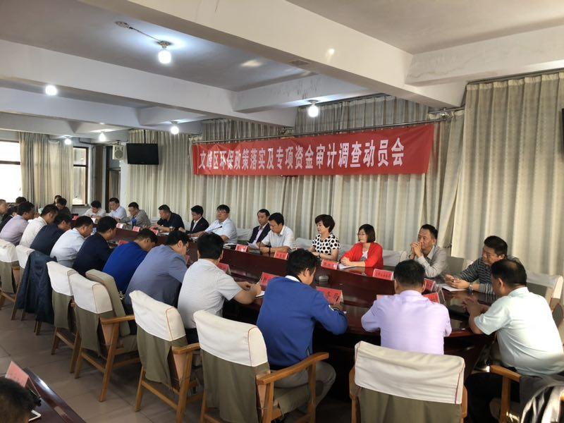
2018年9月21日上午，许昌市建安区审计局赴安阳市文峰区污染治理与环境保护政策落实及专项资金绩效审计组在文峰区政府会议室召开审计见面会。此次会议由安阳市文峰区委常委、常务副区长胡玮，副区长丽渝淼，许昌市建安区总审计师李战雨等出席会议，文峰区环保攻坚指挥部全体成员单位参加会议。会上，李战雨同志宣读了审计通知书并强调了工作纪律要求；刘京军同志代表环保局汇报了2016年以来文峰区环保落实政策及资金使用情况；胡玮同志代表文峰区政府作表态发言，要求各级各部门各司其职、坚决配合，对审计出的问题，全盘接受，即审即改、立行立改，促进各项工作圆满完成。

